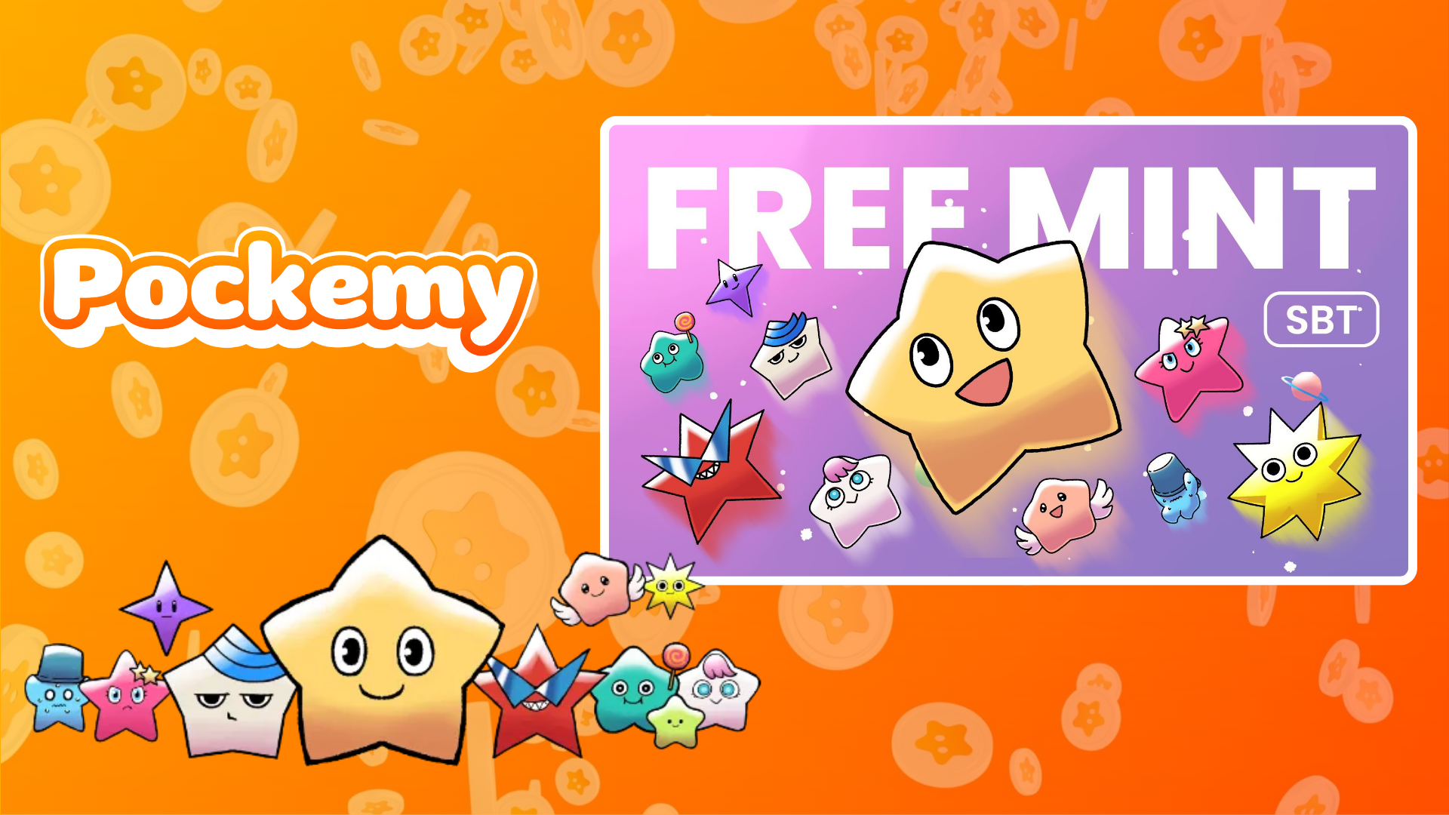

**Smart Pocket Mini: Guia Pockemy SBT No.2**

# O que é o Pockemy SBT No.2?

O Pockemy SBT No.2 é um Soulbound Token (SBT) especial disponível exclusivamente no aplicativo Smart Pocket Mini. Principais características:  
- Totalmente gratuito para mintar (sem taxas de gas ou custos adicionais).  
- NFT não transferível e não negociável.  
- Um item exclusivo para usuários do aplicativo Smart Pocket Mini.

# Como começar com o Smart Pocket Mini

Se você é novo no aplicativo Smart Pocket Mini, é muito fácil começar! Confira o guia de configuração aqui: https://note.com/japan_dao/n/n41015b5af06a

# Sobre o Pockemy

Pockemy é um personagem adorável que enriquece o universo Smart Pocket com suas características únicas:  
- Um personagem encantador em forma de estrela.  
- Corajoso, curioso e otimista, mesmo sendo desajeitado.  
- Parte de uma história com outros 11 personagens únicos.

# Como obter o SBT

Mintar é fácil e feito em três etapas:

## Etapa 1: Acesse o aplicativo

- Abra o aplicativo Smart Pocket Mini.  
- Acesse a aba Earn.

## Etapa 2: Inicie o mint

- Vá para a seção Item.  
- Procure por "Pockemy SBT No.2."  
- Toque em "Start" e depois em "Mint" para finalizar o processo.  
  
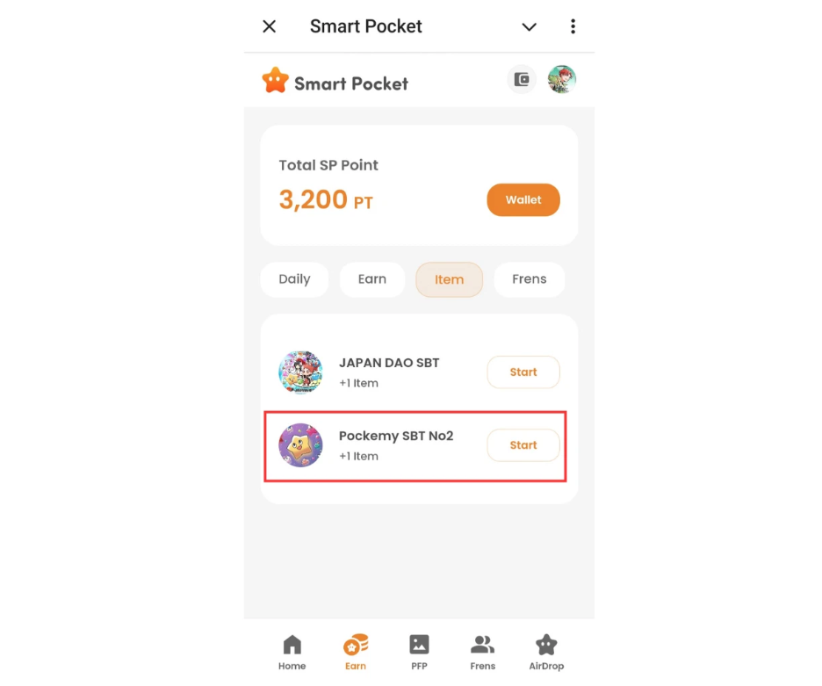

## Etapa 3: Confirme a posse

- Verifique seus itens na aba Home.  
- Veja os detalhes na aba Wallet.  
  
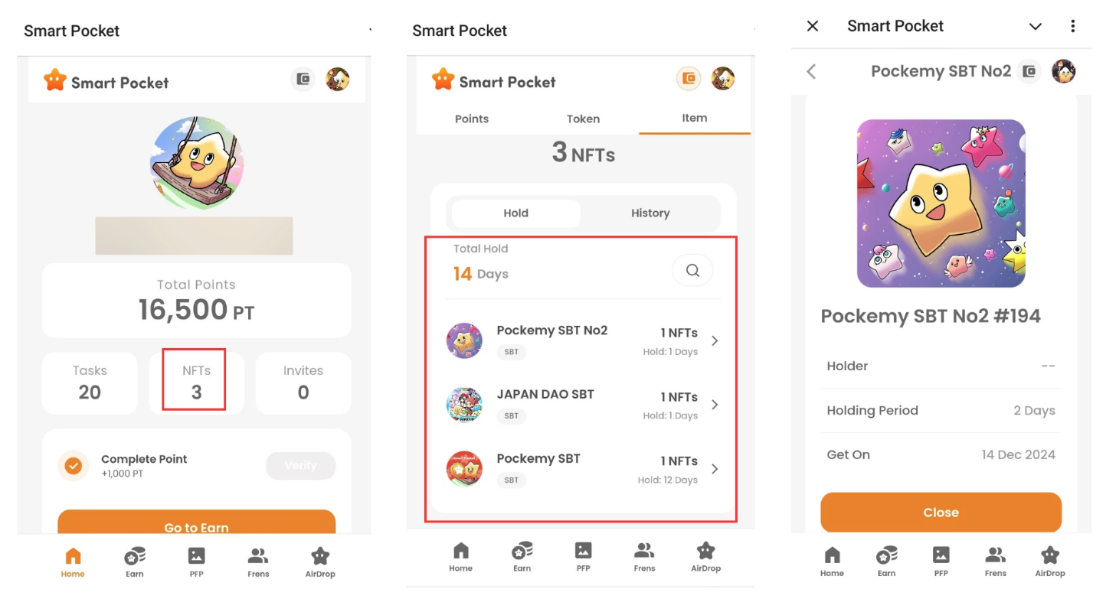

# Notas importantes

- O mint é limitado por tempo, então aja rápido!  
- Apenas um SBT pode ser mintado por conta.  
- O SBT não é transferível.

# Conclusão

O Pockemy SBT No.2 é um NFT especial disponível exclusivamente para usuários do aplicativo Smart Pocket Mini. Gratuito e fácil de mintar, não perca esta oportunidade!

# Mantenha-se atualizado

* Site oficial do Smart Pocket: https://smapocke.com/
* Discord oficial do Smart Pocket: https://discord.com/invite/smartpocket
* Conta oficial do X Smart Pocket: https://x.com/smapocke
* Conta oficial do X Pockemy: https://x.com/pockemys